

ПРАВИТЕЛЬСТВО САНКТ-ПЕТЕРБУРГА

ПОСТАНОВЛЕНИЕ

_______________ №____________

Об учреждении награды Правительства
Санкт-Петербурга – почетного диплома
«Марка качества «Visit Petersburg»

В соответствии с Законом Санкт-Петербурга от 26.06.2019 № 424-102
«О наградах и иных формах поощрения в Санкт-Петербурге» в целях стимулирования субъектов туристской индустрии, зарегистрированных и осуществляющих хозяйственную деятельность на территории Санкт-Петербурга, к улучшению качества предоставляемых услуг Правительство Санкт-Петербурга

ПОСТАНОВЛЯЕТ:
1. Учредить награду Правительства Санкт-Петербурга - почетный диплом «Марка качества «Visit Petersburg».
2. Утвердить Положение о награде Правительства Санкт-Петербурга - почетном дипломе «Марка качества «Visit Petersburg» (далее – Положение).
3. Утвердить описание и образец награды Правительства Санкт-Петербурга
- почетного диплома «Марка качества «Visit Petersburg» согласно приложению.
4. Комитету по развитию туризма Санкт-Петербурга в месячный срок после утверждения постановления утвердить документы, предусмотренные Положением.
5. Контроль за выполнением постановления возложить на вице-губернатора Санкт-Петербурга Маркова О.А.

Губернатор
Санкт-Петербурга А.Д.Беглов

УТВЕРЖДЕНО
постановлением Правительства
Санкт-Петербурга
от «____» __________2019 № ___

ПОЛОЖЕНИЕ
о награде Правительства Санкт-Петербурга – почетном дипломе
«Марка качества «Visit Petersburg»

1. Награда Правительства Санкт-Петербурга – почетный диплом «Марка качества «Visit Petersburg» (далее – награда) является формой поощрения
за получившие признание в Санкт-Петербурге выдающиеся заслуги в сфере туризма перед Санкт-Петербургом и его жителями в части достижения высокого качества оказания услуг субъектами туристской индустрии.
1.1. Наградой награждаются граждане Российской Федерации и организации.
1.2. Состав комиссии по присуждению награды Правительства
Санкт-Петербурга – почетного диплома «Марка качества «Visit Petersburg»
(далее - комиссия), положение о комиссии, порядок проведения отбора
по присуждению награды устанавливаются Комитетом по развитию туризма
Санкт-Петербурга (далее – Комитет).
2. Требования к физическим лицам и организациям:
2.1. Требования к организациям, представляемым к награждению:
2.1.1. Государственная регистрация организации на территории
Санкт-Петербурга.
2.1.2. Отсутствие задолженности по налогам, сборам и иным обязательным платежам в бюджеты бюджетной системы Российской Федерации по состоянию на дату начала календарного года подачи заявки на участие в отборе на присуждение награды (далее – заявка).
2.1.3. Отсутствие решения о реорганизации, ликвидации, банкротстве.
2.1.4. Отсутствие задолженности перед работниками по заработной плате
на первое число месяца, предшествующее месяцу подачи заявки.
2.2. Требования к физическим лицам, представляемым к награждению:
2.2.1. Наличие гражданства Российской Федерации.
2.2.2. Стаж работы по специальности в сфере туристской индустрии
Санкт-Петербурга или стаж работы в занимаемой должности в организации, осуществляющей свою деятельность в сфере туристской индустрии Санкт-Петербурга,
не менее 12 месяцев.
3. Порядок представления к награде:
3.1. Награда присуждается Правительством Санкт-Петербурга на основании решения комиссии, принимаемого по итогам отбора на присуждение награды
(далее – отбор) один раз в год по следующим номинациям:
«Средства размещения»;
«Экскурсоводы (гиды) и гиды-переводчики»;
«Туроператорская деятельность»;
«Объекты общественного питания»;
«Средства транспорта (наземный и водный транспорт)».
3.2. Порядок представления заявки и анкеты «Оценка качества обслуживания туристов» (далее – анкета):
3.2.1. Отбор считается открытым после размещения информации о начале отбора
в подсистеме «Городской туристский портал» государственной информационной системы Санкт-Петербурга «Туристский реестр Санкт-Петербурга», предназначенной для размещения в информационно-телекоммуникационной сети «Интернет» на сайте www.visit-petersburg.ru информации для туристов и жителей Санкт-Петербурга
по вопросам туризма в Санкт-Петербурге (далее – Портал).
3.2.2. Место и сроки приема заявок и анкет, а также формы анкет и заявок утверждаются Комитетом.
3.2.3. Участник отбора имеет право подать не более одной заявки и анкеты.
Не допускается подача заявки и анкеты участником отбора более чем на одну номинацию.
3.2.4. К заявке и анкете прилагаются:
3.2.4.1. Для организаций:
выписка из Единого государственного реестра юридических лиц, срок действия которой не превышать тридцати дней с даты ее получения;
копия свидетельства о постановке на учет в налоговом органе (заверенная подписью руководителя или уполномоченным лицом и печатью организации
(при наличии);
справка об исполнении налогоплательщиком (плательщиком сбора, плательщиком страховых взносов, налоговым агентом) обязанности по уплате налогов, сборов, страховых взносов, пеней, штрафов, процентов, срок действия которой
не превышает трех месяцев с даты ее получения;
справка о своевременности выплаты всем сотрудникам заработной платы
и об отсутствии задолженности по ней (с подписью руководителя или уполномоченного лица и главного бухгалтера, заверенная печатью организации (при наличии);
ходатайство о награждении работника организации (в случае, если организация выступает инициатором на участие в отборе своего работника).
3.2.4.2. Для физических лиц:
копия паспорта гражданина Российской Федерации;
копия трудовой книжки;
3.2.5. Заявки, анкеты и документы, указанные в пункте 3.2.4 настоящего Положения, представляются участниками отбора в бумажном или электронном виде. Заявка, анкета и документы, указанные в пункте 3.2.4 настоящего Положения, представленные в бумажном виде, должны быть пронумерованы, прошиты в единый комплект, подписаны участником отбора или представителем участника отбора
и скреплены печатью (при наличии). Полномочия представителя участника отбора подтверждаются доверенностью.
3.2.6. Заявки, анкеты, и документы, указанные в пункте 3.2.4 настоящего Положения, представленные после окончания срока приема, не принимаются
и не рассматриваются.
4. Порядок награждения победителей отбора:
4.1. На основании решения комиссии Комитет в течение 10 рабочих дней со дня его получения осуществляет подготовку проекта постановления Правительства
Санкт-Петербурга о присуждении награды.
4.2. Постановление Правительства Санкт-Петербурга о присуждении награды публикуется на Портале.
4.3. Ежегодно награждению подлежит не более трех участников отбора
в каждой номинации.
5. Порядок вручения награды:
5.1. Вручение награды победителям отбора осуществляется в торжественной обстановке Губернатором Санкт-Петербурга или иным уполномоченным им лицом
в течение 30 рабочих дней после вступления в силу постановления Правительства
Санкт-Петербурга о присуждении награды.
5.2. Награда вручается лично победителю отбора или представителю победителя Отбора. Полномочия представителя(-ей) победителя отбора подтверждаются доверенностью.
5.3. Участникам Отбора, занявшим I, II или III место в отборе, вручается награда соответственно за I, II или III место. Наличие дополнительных степеней награды
не предусмотрено.
5.4. Организацию торжественной церемонии награждения победителей отбора осуществляет Комитет.
6. Порядок осуществления организации изготовления, учета и хранения наград, выдачи дубликатов наград, а также учета сведений о награжденных физических лицах
и организациях:
6.1. Организацию изготовления, учета и хранения наград до их вручения, а также учет сведений о награжденных физических лицах и организациях обеспечивает Комитет в соответствии с требованиями действующего законодательства.
6.2. Дубликат награды, взамен утраченной не выдается.
7. Ношение награды не предусмотрено.

Приложение
к постановлению Правительства
Санкт-Петербурга
от «_____» ___________2019 № _____

ОПИСАНИЕ
и образец награды Правительства Санкт-Петербурга - почетного диплома «Марка качества «Visit Petersburg»
1. Награда Правительства Санкт-Петербурга - почетный диплом «Марка качества «Visit Petersburg» (далее - награда), изготовлена на бумаге формата А4 плотностью
не менее 300 г/кв.м.
Награда выполнена в виде почетного диплома, включающего эмблему, содержащую надпись «Visit Petersburg» с указанием номинации в соответствии
с пунктом 3.1 Положения о награде Правительства Санкт-Петербурга - почетном дипломе «Марка качества «Visit Petersburg», утвержденного настоящим постановлением, ниже располагается надпись «Награда Правительства
Санкт-Петербурга - почетный диплом «Марка качества «Visit Petersburg за ____ место», наименование организации и подпись Губернатора Санкт-Петербурга.
Герб Санкт-Петербурга располагается в правом верхнем углу награды.
Год присуждения награды ставится внизу.
В правом нижнем углу награды располагается эмблема, выполненная в белом цвете.
2. Образец награды

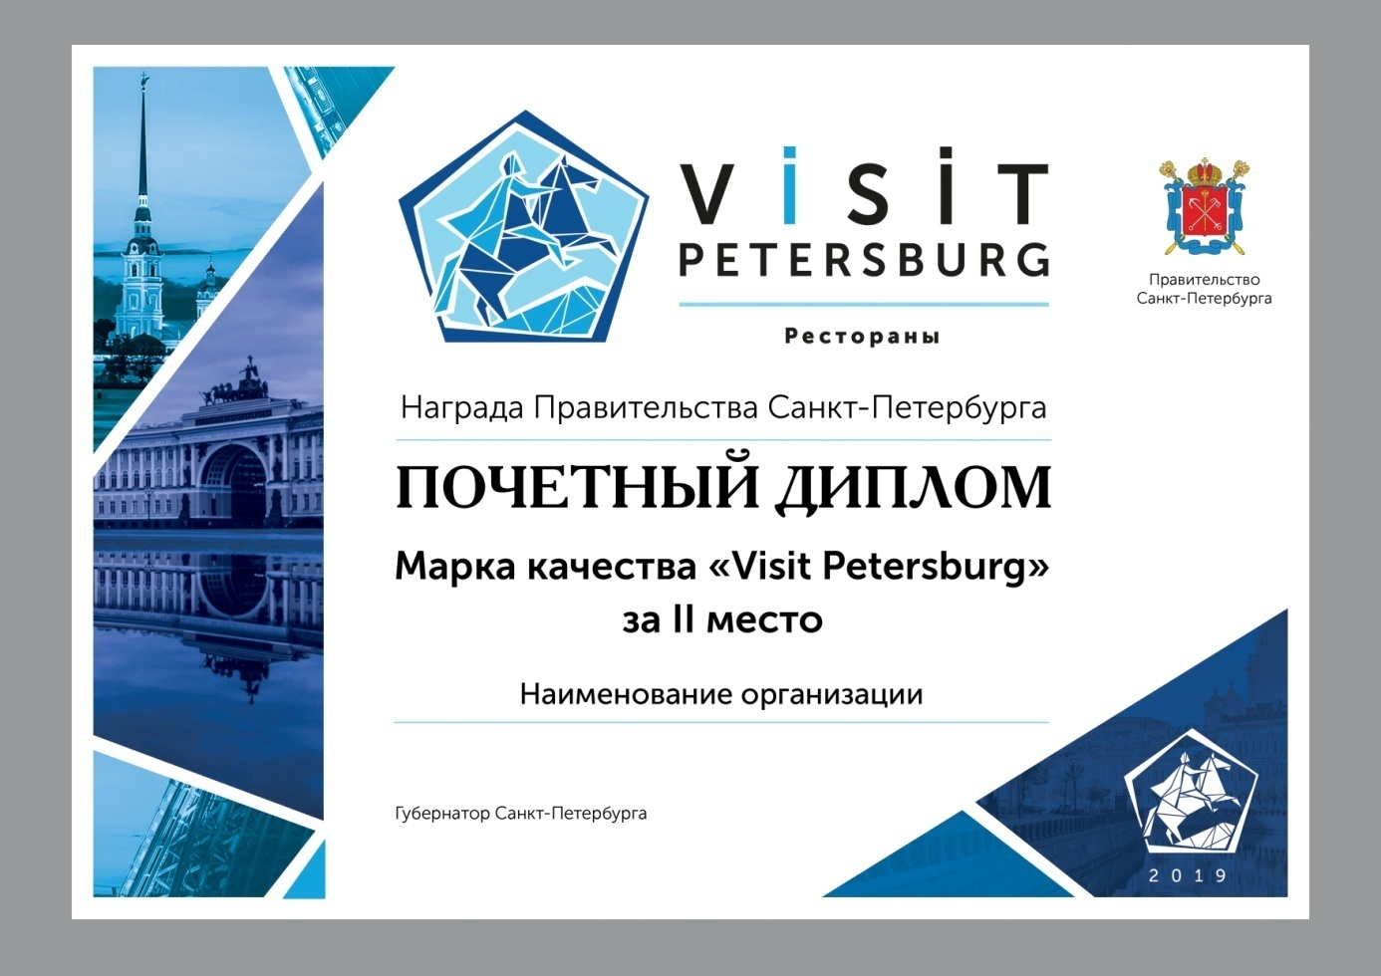

Вице-губернатор  Санкт-Петербурга  Председатель Комитета  по развитию туризма  Санкт-Петербурга  Исполняющий обязанности начальника отдела правового обеспечения, государственной службы и кадров Комитета по развитию туризма Санкт-Петербурга | О.А. Марков  Е.В. Панкевич  А.К. Лысенко

